

**Жайылымдарды геоботаникалық зерттеп-қарау негізінде Алакөл ауданы бойынша жайылым айналымдарының схемасын бекіту туралы**

Алматы облысы Алакөл ауданы әкімдігінің 2020 жылғы 1 қазандағы № 272 қаулысы. Алматы облысы Әділет департаментінде 2020 жылы 5 қазанда № 5691 болып тіркелді

      "Қазақстан Республикасындағы жергілікті мемлекеттік басқару және өзін-өзі басқару туралы" 2001 жылғы 23 қаңтардағы Қазақстан Республикасы Заңының 31-бабына және "Жайылымдар туралы" 2017 жылғы 20 ақпандағы Қазақстан Республикасының Заңының 9-бабы 1-тармағының 3) тармақшасына сәйкес, Алакөл ауданының әкімдігі ҚАУЛЫ ЕТЕДІ:

      1. Жайылымдарды геоботаникалық зерттеп-қарау негізінде Алакөл ауданы бойынша жайылым айналымдарының схемасы осы қаулының қосымшасына сәйкес бекітілсін.

      2. Осы қаулының орындалуын бақылау аудан әкімінің орынбасары А. Қабаевқа жүктелсін.

      3. Осы қаулы әділет органдарында мемлекеттік тіркелген күнінен бастап күшіне енеді және алғашқы ресми жарияланған күнінен бастап қолданысқа енгізіледі.

|  |  |
| --- | --- |
| *Әкім* | *А. Жаканбаев* |

|  |  |
| --- | --- |
|  | Алакөл ауданы әкімдігінің 2020 жылғы 1 қазаны № 272 қаулысына қосымша |

**Жайылымдарды геоботаникалық зерттеп-қарау негізінде Алакөл ауданы бойынша жайылым айналымдарының схемасы**

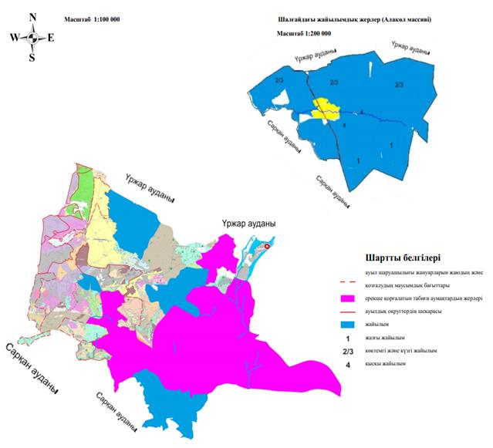

© 2012. Қазақстан Республикасы Әділет министрлігінің «Қазақстан Республикасының Заңнама және құқықтық ақпарат институты» ШЖҚ РМК